零八一中学党员到莲花池社区开展“双报到共服务”活动

日前，081中学党总支书记胡满金及部分党员与广元市纪委、利州区纪委领导及党员到莲花池社区开展“双报到、共服务”活动。
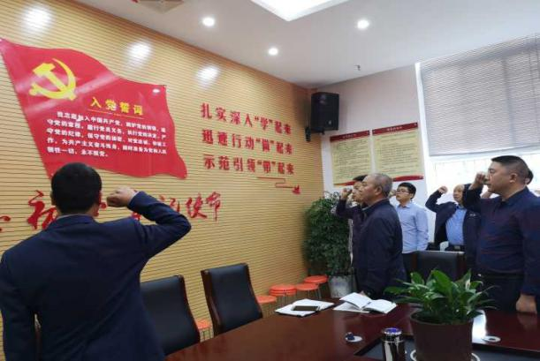
活动中，社区党委委员周金花向全体党员介绍了社区党委阵地建设和廉政文化建设。莲花池社区书记向斌主持召开“共治共建”座谈会，全体党员重温入党誓词。
随后社区党委书记介绍了莲花池社区的现状及发展愿景，081中学党总支书记胡满金及其他单位代表作了交流发言，就如何进一步密切学校与社区联系、志愿者服务活动、加强基层组织建设、党员示范作用的发挥等方面进行了详细探讨，达成初步共识。与会代表纷纷表示，将组织单位全体党员充分发挥党员的先锋模范作用，积极配合莲花池社区党委参与社区文化建设活动，积极参与双报到，为建设和谐幸福社区贡献自己的一份力量。市纪委领导张书记作了讲话，他充分肯定了社区党委的工作成绩，要求莲花池党委在各种困难面前要迎难而上，为共同建设和谐社区攻坚克难，努力提升社区居民的幸福指数。最后，各单位党组织负责人与莲花池社区党委书记签订了《共治共建》合作协议书。
会后，全体党员参与了清洁社区环境、文明劝导活动，受到了社区居民的好评。

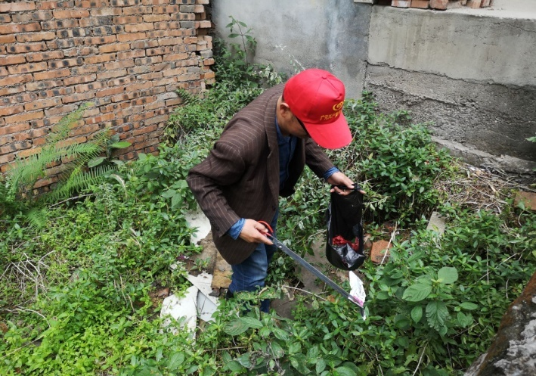
签订《共治共建》合作协议

清洁卫生死角

中共零八一中学总支部委员会
2019年6月3日

